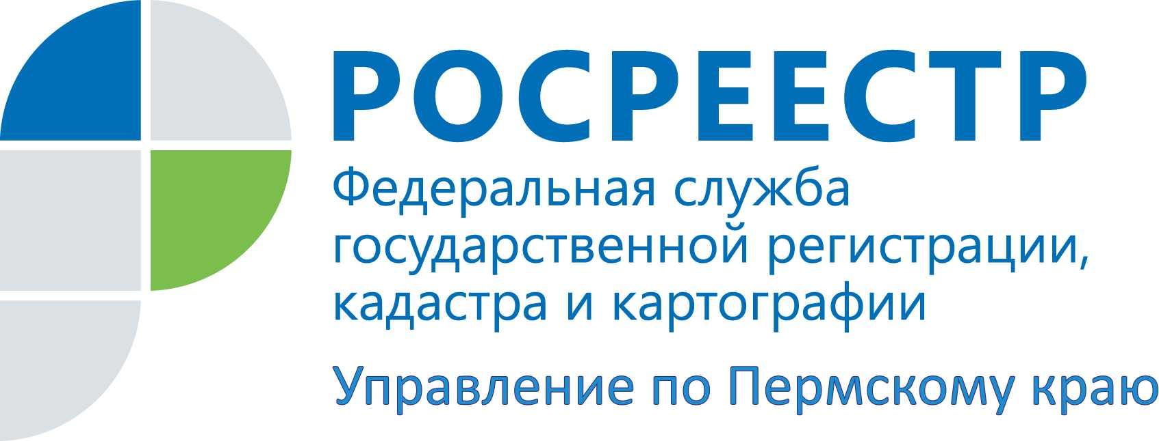

ПРЕСС-РЕЛИЗ
Региональное Управление Росреестра сообщает о режиме работы в майские праздники

Во исполнение Указа Президента России от 23 апреля 2021 года № 242 об объявлении с 4 по 7 мая 2021 года нерабочими днями Управление Росреестра по Пермскому краю переходит на особый режим работы.
При оказании государственных услуг по учетно-регистрационным действиям независимо от способа подачи заявлений срок исполнения государственной услуги начнет исчисляться с первого рабочего дня, следующего после подачи документов. Срок проведения учетно-регистрационных действий исчисляется только в рабочих днях.
Объявленные президентом выходные дни станут нерабочими и для МФЦ Пермского края. Все многофункциональные центры региона будут закрыты для посетителей с 1 по 10 мая включительно. Начиная с 11 мая отделения возобновят прием посетителей в обычном режиме.
Поэтому, например, если документы на государственную регистрацию прав приняты в МФЦ 29 апреля со сроком исполнения 9 рабочих дней, предельный срок рассмотрения документов и получение результата будет не позднее 14 мая 2021 года.
Если ранее установленный в расписке срок готовности документов выпадал на 4 мая, то документы для выдачи будут переданы в МФЦ в первый рабочий день, то есть 11 мая 2021 года. Аналогичный порядок исчисления срока направления готовых документов в МФЦ применяется в отношении следующих дат.
Росреестр в интересах граждан, бизнеса и органов власти обеспечит оказание государственных услуг в электронном виде в нерабочие дни в мае.
Все электронные сервисы в личном кабинете на официальном сайте ведомства с 1 по 10 мая будут работать в штатном режиме, граждане смогут подать документы на регистрацию сделок или постановку на кадастровый учет в электронном виде. Кроме того, с помощью сервисов Росреестра можно будет заказать выписку из Единого государственного реестра недвижимости (ЕГРН) или подать заявление об исправлении технической или реестровой ошибки в ЕГРН.

Информацию о стадиях прохождения заявки на совершение учетно-регистрационных действий с недвижимостью по этапам можно уточнить несколькими способами:
- в личном кабинете правообладателя в закладке «Мои заявки» на сайте Росреестра https://rosreestr.gov.ru/site;
- в режиме онлайн в разделе «Электронные сервисы и услуги» на сайте Росреестра в закладке «Проверка исполнения запроса (заявления)»;
- на сайте Пермского краевого многофункционального центра предоставления государственных и муниципальных услуг http://mfc.permkrai.ru/ в закладке «Узнать о готовности документов».

Получить консультации специалистов Управления Росреестра можно следующими способами:
➢ по Единому справочному бесплатному круглосуточному телефону Росреестра 8-800-100-34-34;
➢ в официальной группе Управления Росреестра по Пермскому краю «Вконтакте» https://vk.com/public49884202;
➢ по электронной почте Управления: 59_upr@rosreеstr.ru;
➢ с помощью интернет-сервиса «Обращения граждан» на сайте Росреестра https://rosreestr.gov.ru .

Об Управлении Росреестра по Пермскому краю
Управление Федеральной службы государственной регистрации, кадастра и картографии (Росреестр) по Пермскому краю является территориальным органом федерального органа исполнительной власти, осуществляющим функции по государственному кадастровому учету и государственной регистрации прав на недвижимое имущество и сделок с ним, землеустройства, государственного мониторинга земель, а также функции по федеральному государственному надзору в области геодезии и картографии, государственному земельному надзору, надзору за деятельностью саморегулируемых организаций оценщиков, контролю деятельности саморегулируемых организаций арбитражных управляющих, организации работы Комиссии по оспариванию кадастровой стоимости объектов недвижимости. Осуществляет контроль за деятельностью подведомственного учреждения Росреестра - филиала ФГБУ «ФКП Росреестра» по Пермскому краю по предоставлению государственных услуг Росреестра. Руководитель Управления Росреестра по Пермскому краю – Лариса Аржевитина.
http://rosreestr.gov.ru/
http://vk.com/public49884202
Контакты для СМИ
Пресс-служба Управления Федеральной службы
государственной регистрации, кадастра и картографии (Росреестр) по Пермскому краю

+7 (342) 205-95-58 (доб. 0214, 0216, 0219)

